Guía de historia geografía y ciencias sociales 8° básico
La Formación Del Estado Moderno

Objetivo:  Semana del 29 de marzo al 03 de abril  Semana del 06 al 10 de abril. | OA 3 Caracterizar el Estado moderno considerando sus principales rasgos, como la concentración del poder en la figura del rey, el desarrollo de la burocracia y de un sistema fiscal centralizado, la expansión del territorio, la creación de ejércitos profesionales y el monopolio del comercio internacional, y contrastar con la fragmentación del poder que caracterizó a la Edad Media.
OA 4 Caracterizar la economía mercantilista del siglo XVI, considerando fenómenos económicos como la acumulación y circulación de metales preciosos, la ampliación de rutas comerciales, la expansión mundial de la economía europea,
la revolución de los precios y el aumento de la competencia, entre otros.

Responden las siguientes actividades utilizando el texto del estudiante y la información que se te presenta, si no lo puedes imprimir escribe las respuestas en tu cuaderno y para mayor comprensión puedes visitar las páginas en internet.

https://curriculumnacional.mineduc.cl/estudiante/621/w3-article-133743.html
https://www.youtube.com/watch?v=hYajgwcWb1k&feature=emb_rel_end
https://www.youtube.com/watch?v=FLUedTj1EWw
https://www.youtube.com/watch?v=HQ2cxP-j6A4&t=523s

Con ayuda de tu texto escolar desde la pág. 22 a la 35, defina los siguientes conceptos claves (9) en tu cuaderno para comprender con mayor facilidad los contenidos a trabajar.
ESTADO, ESTADO MODERNO, ABSOLUTISMO, DERECHO DIVINO, NACIÓN, PARLAMENTO, SOBERANÍA, PODERES DEL ESTADO, SOBERANÍA POPULAR.

“MONARQUÍA AUTORITARIA Y ABSOLUTISMO”
Las monarquías autoritarias y el Estado moderno El fortalecimiento del poder de los reyes, proceso iniciado a fines de la Edad Media, se fue incrementando en la Época Moderna. Atrás iba quedando el ideal medieval de la autoridad universal representada por el Papa y el emperador, y la capacidad de estos para imponerse sobre las dinastías constituidas.
La tendencia que se fue manifestando con mayor claridad fue la consolidación de unidades territoriales de carácter monárquico. En ellas, los principales elementos de cohesión eran la unidad lingüística de sus habitantes y su dependencia de una dinastía real. En estos territorios el poder se fue centralizando en los reyes, para lo cual tuvieron que someter a la nobleza y apoyarse en aquellos que veían en dicha centralización una garantía de ley y orden. Estos últimos eran fundamentalmente los burgueses, quienes estaban a favor de las pretensiones de los reyes en cuanto se generaran condiciones favorables para sus actividades económicas y comerciales. Fue en los reinos europeos occidentales donde se perfiló más nítidamente la monarquía autoritaria, es decir, una monarquía con las siguientes características:
• El rey consiguió hacerse obedecer al interior del reino e impedir que siguiera aumentando el poder de grupos, como los nobles, o de instituciones, como las Cortes (en España), el Parlamento (en Inglaterra) y los Estados Generales (en Francia).
Los primeros Estados monárquicos fueron Francia, España e Inglaterra, mientras que el Sacro Imperio Romano Germánico siguió manteniendo un sistema con rasgos feudales, en que los príncipes participaban en la elección del emperador, que luego era coronado por el papa.

Las monarquías autoritarias y el Estado moderno
• El rey no reconocía ningún poder exterior que limitara su autoridad en el reino. Ni siquiera el del Papa o el del emperador.
Este aumento del poder real se hizo posible en la medida en que los reyes fueron capaces de contar con:
• Una fuerza militar que respondiera a sus intereses en forma permanente, a diferencia de lo que ocurría en la época medieval en que era fundamental el apoyo de los ejércitos de los señores feudales.
• Una base financiera –generalmente obtenida a través de los impuestos y de los préstamos que les otorgaban importantes banqueros o financistas, acuñación de monedas, que les permitiera solventar los gastos del ejército y de una red de funcionarios públicos con que el rey contaba para administrar el reino.
• Un conjunto de ideas que sustentara su poder, lo cual se obtuvo a través de la recuperación del derecho romano y su teoría sobre la autoridad del soberano.
De este modo se fue configurando el llamado Estado moderno, una unidad territorial claramente delimitada, con un poder central soberano, apoyado en un aparato administrativo –la burocracia– y en un ejército permanente.

Todo este funcionamiento del Estado se apoyaba en:
UNA BUROCRACIA: Constituía el aparato administrativo del Estado, totalmente centralizado, el conjunto de funcionarios estatales que cumplían diversas funciones en la administración fiscal. Entre esos funcionarios también se contaban los encargados de mantener relaciones diplomáticas con otros Estados.
UN EJÉRCITO: Se trataba de soldados de oficio que cumplían con la tarea de asegurar la paz interna y defender al Estado durante la guerra. Existía la modalidad de ejércitos mercenarios o, en el caso de las monarquías, ejércitos permanentes y profesionales. Infantería, caballería y artillería fueron las tres armas básicas del ejército moderno. El ejército permitió asegurar y expandir las fronteras del reino, mediante guerras, alianzas o casamientos.

2. Según lo leído en el documento anterior, responda registrando el desarrollo en su cuaderno.

- Explique los factores que permitieron el surgimiento de los Estados monárquicos.

- ¿Qué importancia pudo tener la burocracia y la creación de un sistema fiscal en la centralización del poder? Argumenten.

- ¿Qué función cumplía el ejército?

- A partir de sus conocimientos, ¿Habrá cambiado la forma de hacer la guerra en comparación con la edad media?

- ¿Cuáles fueron los primeros Estados monárquicos de Europa? ¿Qué ocurrió con el Sacro Imperio Romano Germánico?

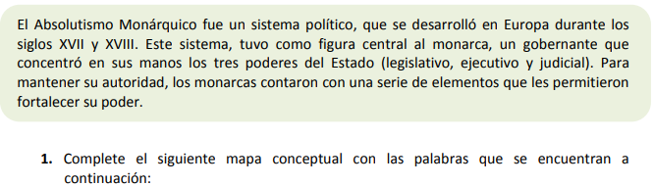
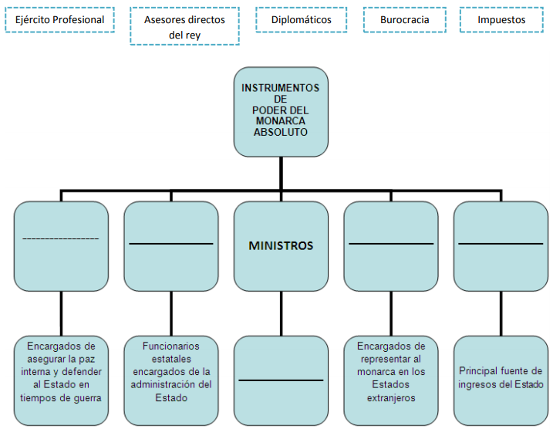
"Es solo en mi persona donde reside el poder soberano, cuyo carácter propio es el espíritu
de consejo, de juscia y de razón; es a mí a quien deben mis cortesanos su existencia y su
autoridad; la plenitud de su autoridad que ellos no ejercen más que en mi nombre reside
siempre en mí y no puede volverse nunca contra mí; solo a mí pertenece el poder
legislavo sin dependencia y sin división; es por mi autoridad que los o$ciales de mi Corte
proceden no a la formación, sino al registro, a la publicación y a la ejecución de la ley; el
orden público emana de mí, y los derechos y los intereses de la Nación, de los que se suele
hacer un cuerpo separado del Monarca, están unidos necesariamente al mío y no
descansan más que en mis manos.
Es solo en mi persona donde reside el poder soberano, cuyo carácter propio es el espíritu
de consejo, de juscia y de razón; es a mí a quien deben mis cortesanos su existencia y su
autoridad; la plenitud de su autoridad que ellos no ejercen más que en mi nombre reside
siempre en mí y no puede volverse nunca contra mí; solo a mí pertenece el poder
legislavo sin dependencia y sin división; es por mi autoridad que los o$ciales de mi Corte
proceden no a la formación, sino al registro, a la publicación y a la ejecución de la ley; el
orden público emana de mí, y los derechos y los intereses de la Nación, de los que se suele
hacer un cuerpo separado del Monarca, están unidos necesariamente al mío y no
descansan más que en mis manos."
Fuente: Discurso de Luis XV al Parlamento de París el 3 de marzo de 1766.
h-p://claseshistoria.com/revolucionesburguesas/%2Btextomonarquiaabsouta.htm

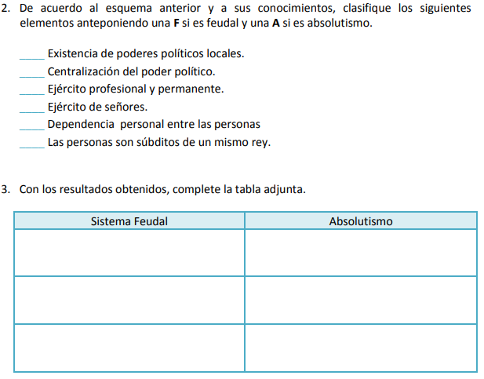

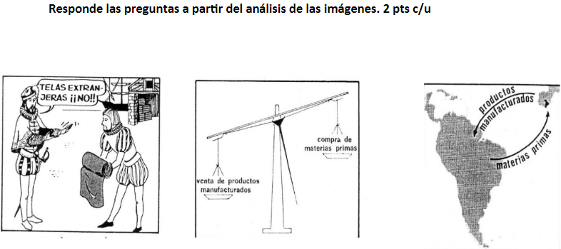

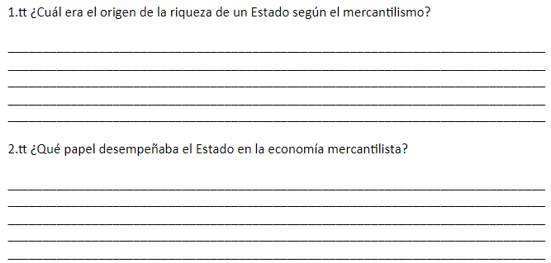

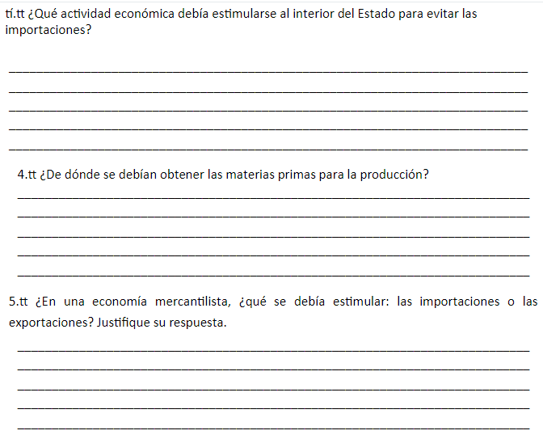

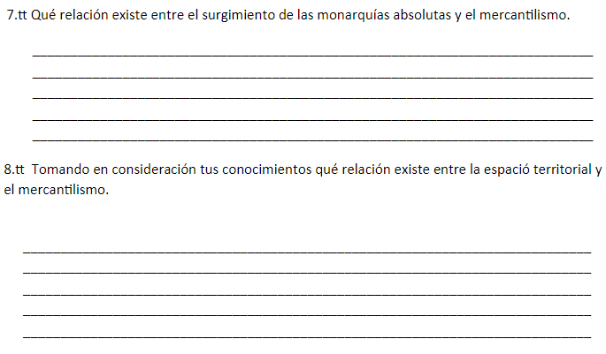
"Es solo en mi persona donde reside el poder soberano, cuyo carácter propio es el espíritu
de consejo, de juscia y de razón; es a mí a quien deben mis cortesanos su existencia y su
autoridad; la plenitud de su autoridad que ellos no ejercen más que en mi nombre reside
siempre en mí y no puede volverse nunca contra mí; solo a mí pertenece el poder
legislavo sin dependencia y sin división; es por mi autoridad que los o$ciales de mi Corte
proceden no a la formación, sino al registro, a la publicación y a la ejecución de la ley; el
orden público emana de mí, y los derechos y los intereses de la Nación, de los que se suele
hacer un cuerpo separado del Monarca, están unidos necesariamente al mío y no
descansan más que en mis manos.

